NAVODILA ZA DELO PRI DRUŽBI
Pri vseh vsebinah družbe lahko veliko informacij najdeš poleg učbenika v različnih leksikonih, priročnikih in pa tudi na spletu. Pomembno pa je, da karkoli si zapišeš oz.se naučiš, znaš tudi razložiti oz.je primerno za 5.razred.
- Najprej si v zvezek prilepi spodnji delovni list (spada pod naslov Prazgodovina), nato ga s pomočjo učbenika, zvezka, spleta dopolni. Pišeš samo pomembne besede (ne povedi).

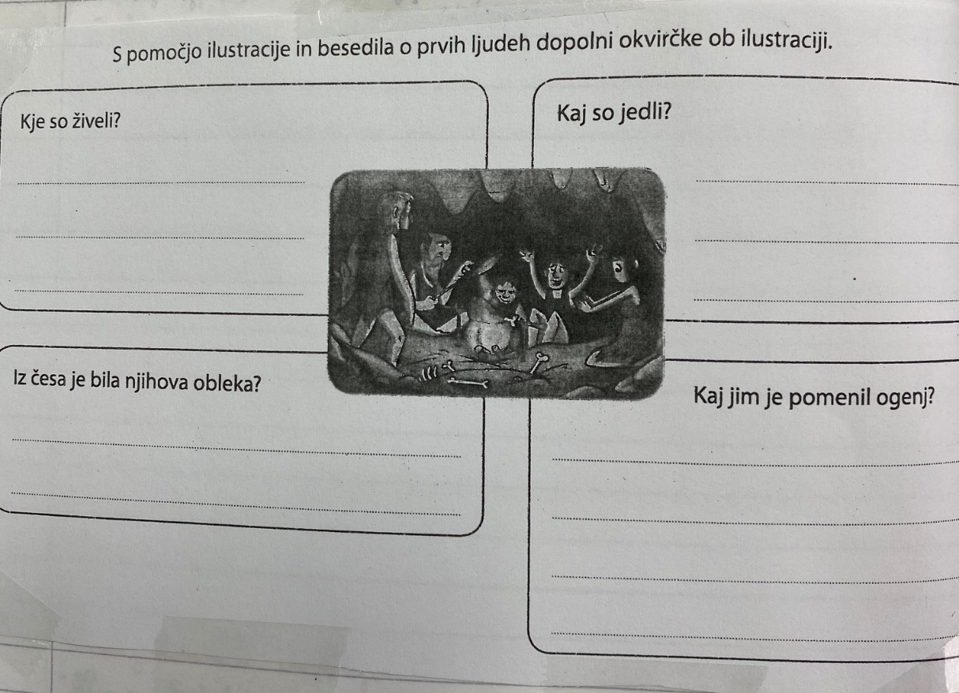

- Na novo stran v zvezku napiši naslov Stari vek (U., str 84).
Nato besedilo v učbeniku na str. 84 dobro preberi.
Prepiši besedilo iz spodnjega lista.
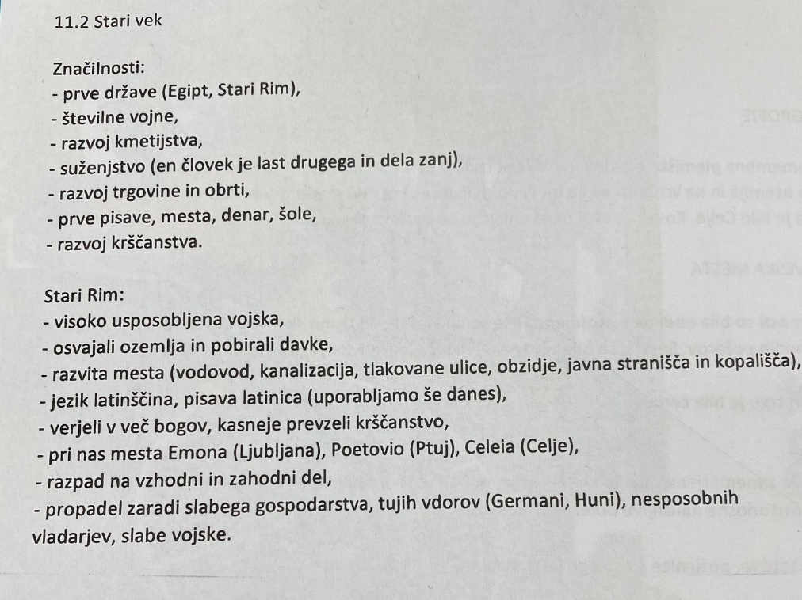

Odgovori s celimi povedmi na vprašanja na strani 86.
Vprašanj ti ni treba prepisovati.

3.Na novo stran v zvezku napiši naslov Srednji vek (U., str 87).
Nato besedilo v učbeniku na str. 87 dobro preberi.
Prepiši besedilo iz spodnjega lista.
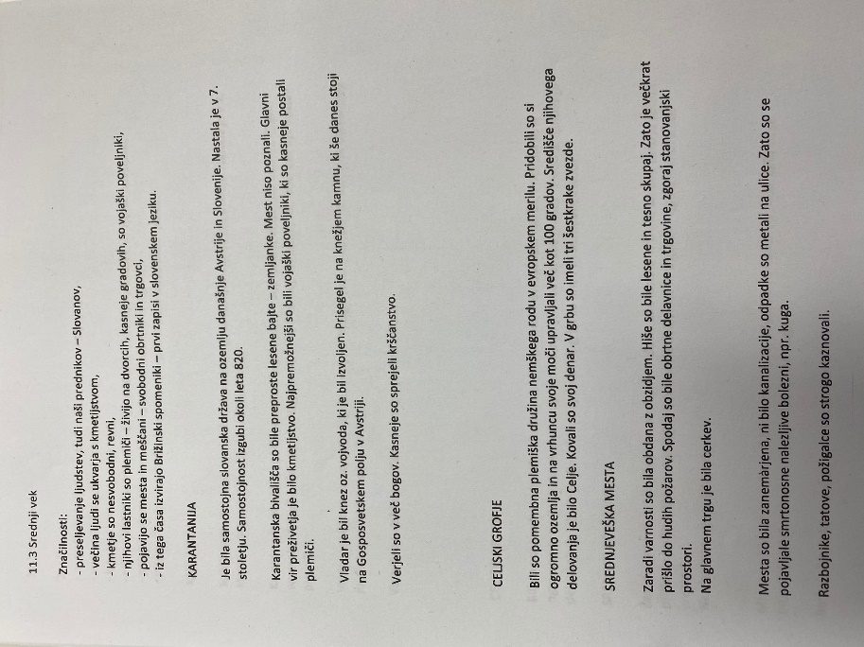
Nato odgovori na vprašanja s celimi povedmi na strani 89.

Dopolni še miselni vzorec, ki ga imaš spodaj (lahko ga prerišeš ali natisneš)-piši samo pomembne besede (ne povedi).
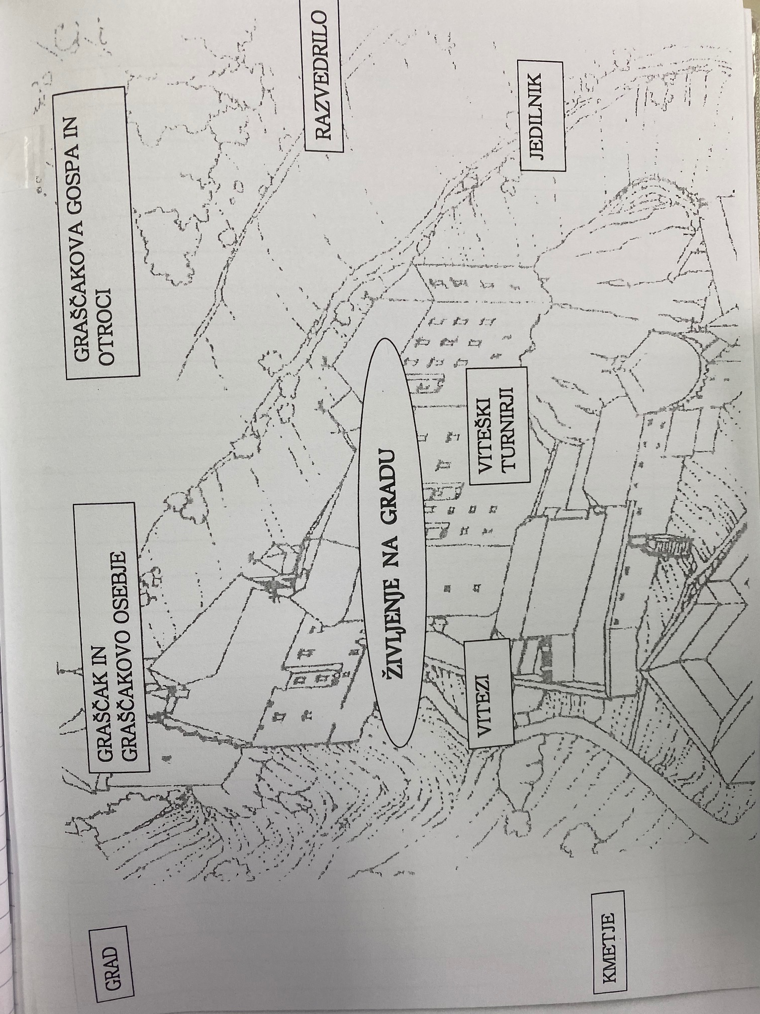

- Na novo stran v zvezku napiši naslov Novi vek (U., str.90).
Upoštevaj navodila, ki so napisana na spodnjem listu.
Miselni vzorec ali izpis narediš s pomočjo spodnjih vprašanj- pri zapisih ne pozabi dodati podnaslovov (npr. Kako so živeli ljudje v novem veku), piši samo pomembne besede (ne povedi).
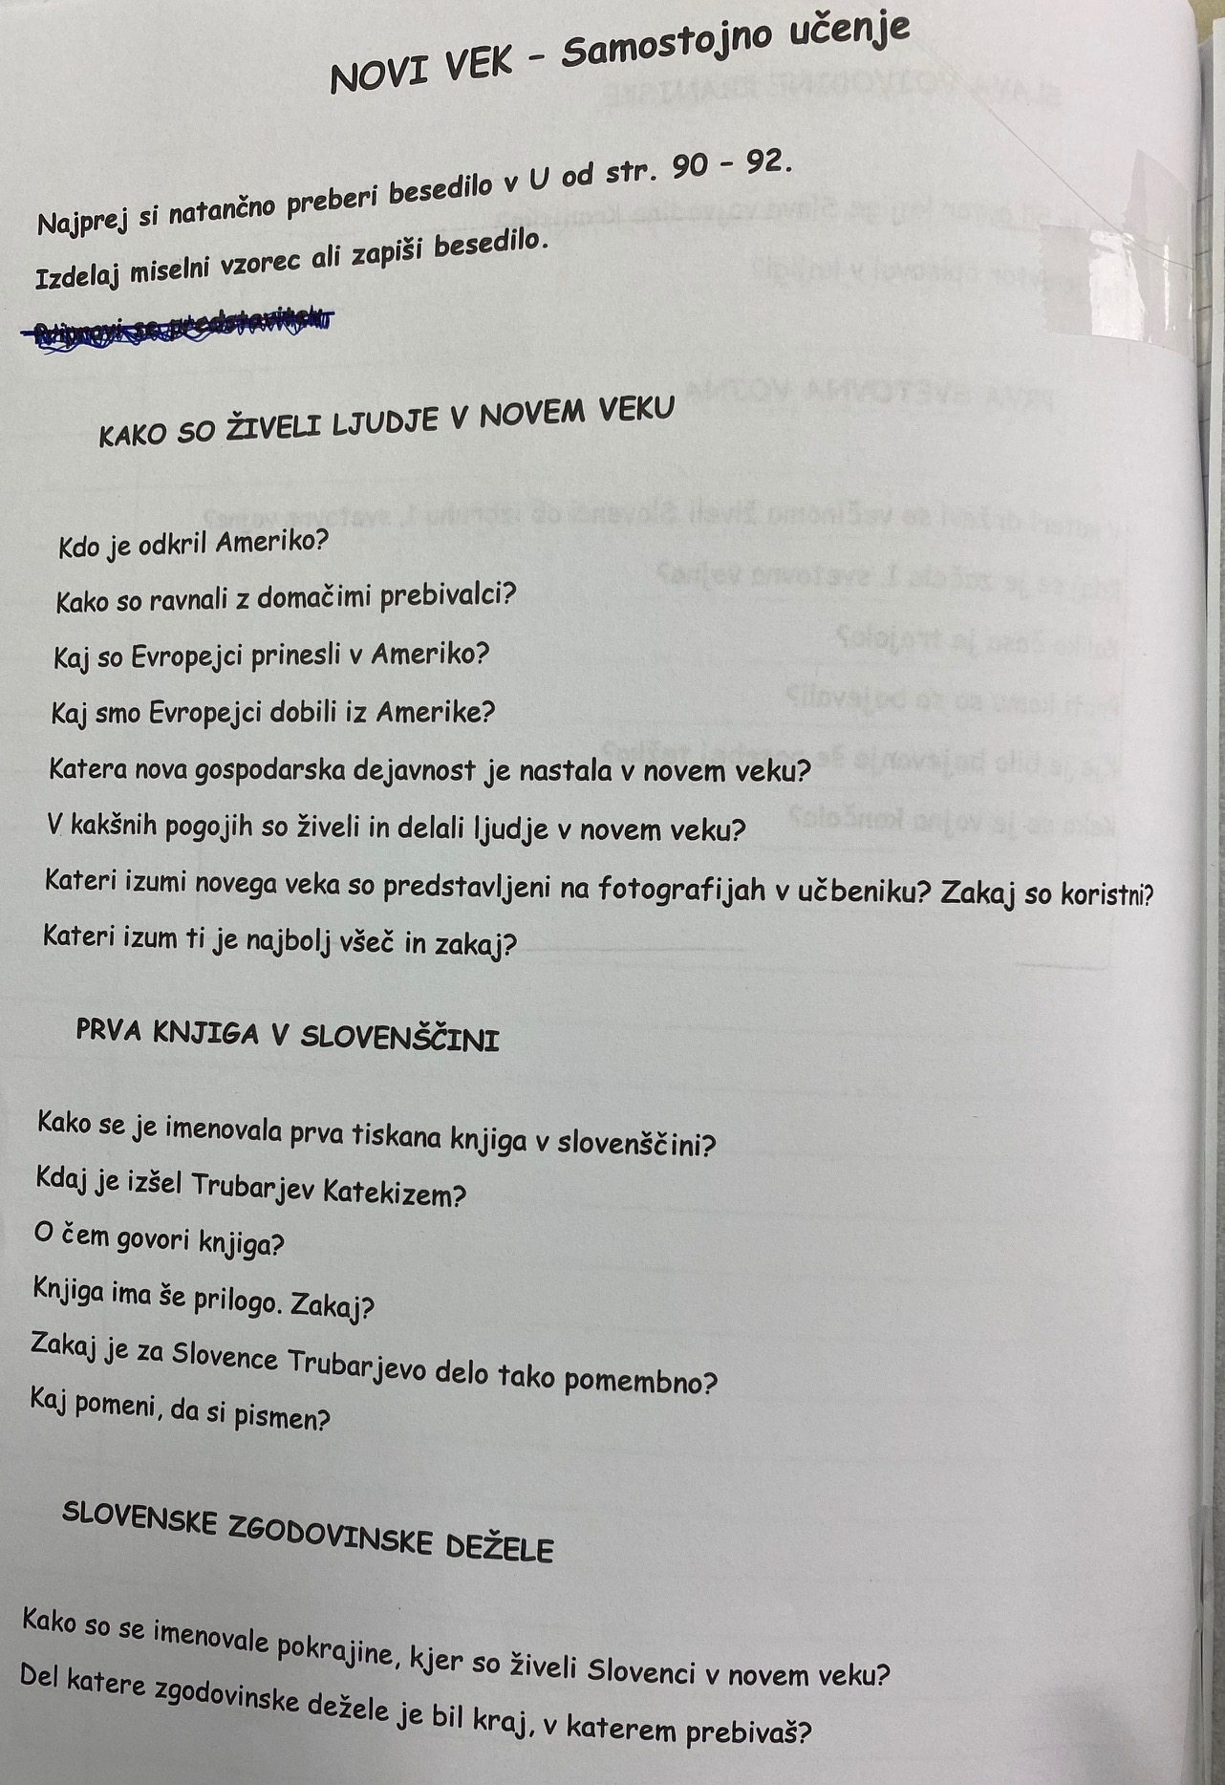

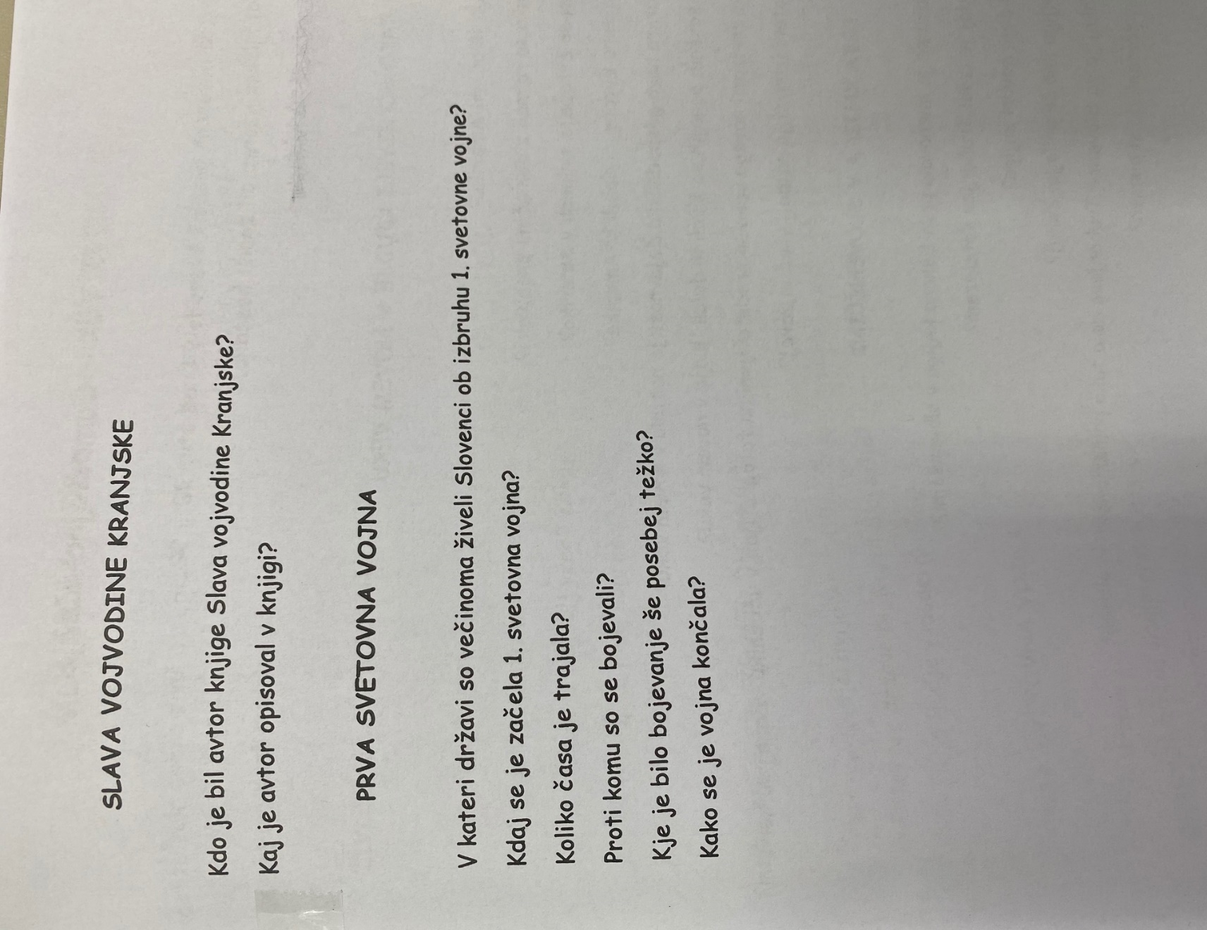

- Na novo stran v zvezku napiši naslov Moderna doba (U., str.93).
Upoštevaj navodila, ki so napisana na spodnjem listu.
Miselni vzorec ali izpis narediš s pomočjo spodnjih vprašanj- pri zapisih ne pozabi dodati podnaslovov (npr. Življenje v moderni dobi), piši samo pomembne besede (ne povedi).